МБОУ «Гимназия № 20 имени Абдуллы Алиша » | ДРУЖБА |  | Май, 2023 года
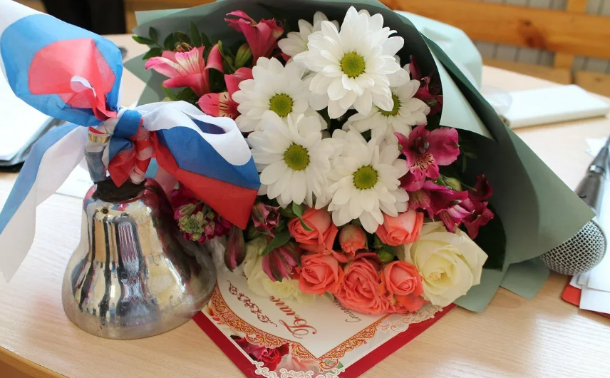Д у с л ы к 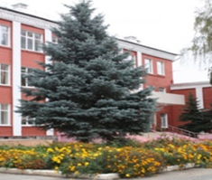
Май, 2023 нче ел
И туган тел, и матур тел...
4 нче сыйныф укучыларының чыгарылыш кичәсе 24.05.2023  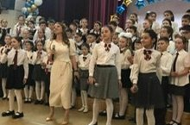  4 сыйныф укучылары бүген башлангыч сыйныф һәм беренче укытучылары белән саубуллаштылар. 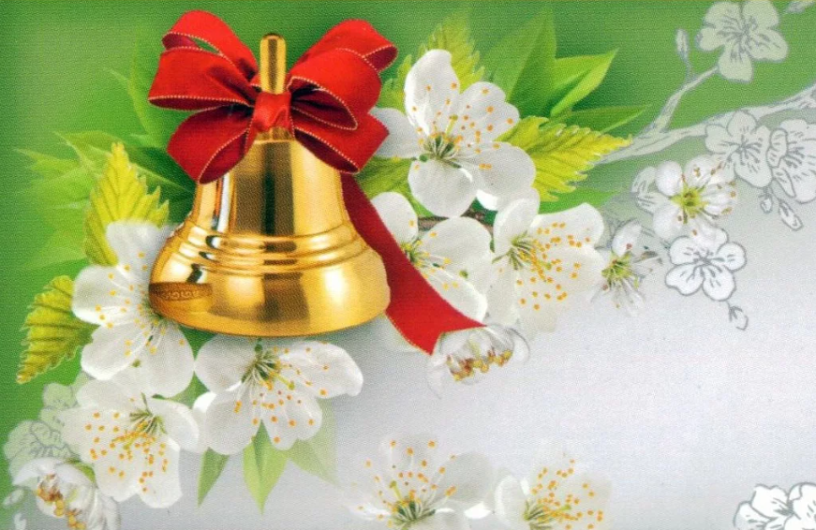  Соңгы кыңгырау- 2023 23.05.2023  Бүген 23.05 көнне 9 нчы сыйныфлар өчен "Соңгы кыңгырау" яңгырады  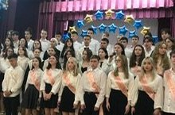  “Тукай безнең күңелләрдә” 26.04.2023  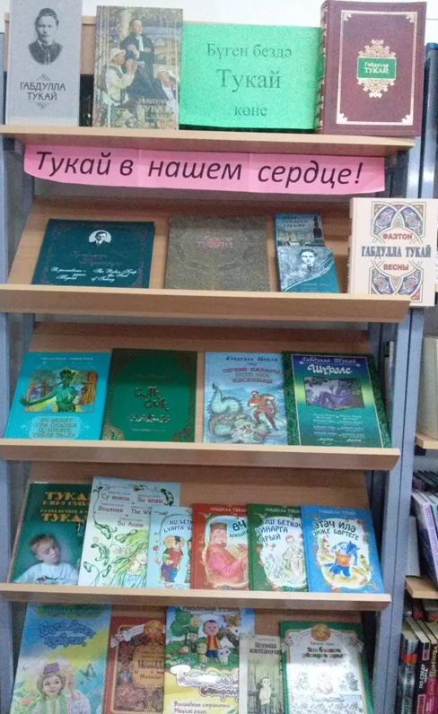  26 нчы апрель - халкыбызның бөек шагыйре Габдулла Тукай туган көн. Мәңге яшь шагыйребезне искә алу максатыннан гимназиябездә “Тукай безнең күңелләрдә” дигән бәйрәм кичәсе узды. Кичәдә Габдулла Тукай шигырьләре һәм җырлары яңгырады. Чара ахырында барлык катнашучылар башкаруында “Туган тел” җыры җырланды.  Тукай җыры “Туган тел”.  Истән чыкмый торган  Халык көе туган тел.  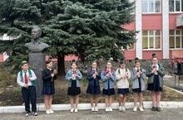  Каюм Насыйри укулары  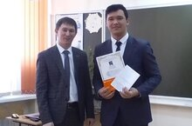 |  | Митинг 05.05.2023  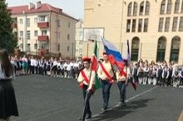  05.05 көнне Бөек Җиңүнең 78-еллыгы уңаеннан гимназиядә тантаналы митинг узды.  Великая Отечественная война 1941-1945 г. длилась 1418 дней и ночей. Эта трагедия прошла через каждую семью и сердце каждого гражданина СССР. За годы Великой Отечественной войны погибло более 27 миллионов человек. Очень важно, нам- нынешнему поколению, не забывать и передавать потомкам всю историю Великой Отечественной войны 1941-1945г.г.  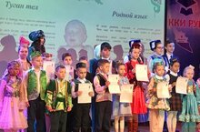  Диплом 27.04.2023  Татарстанда Милли мәдәниятләр һәм гореф-гадәтләр елы уңаеннан IV Бөтенроссия "Тукайга мәхәббәт илә..." дип исемләнгән шигырь сөйләүчеләр конкурсында 5 нче В сыйныфы укучысы Якупов Рөстәм - 1 дәрәҗәдәге, 7а сыйныфы укучысы 3 нче дәрәҗәдәге дипломга лаек булдылар. Җитәкчеләре - Хамидуллина М.Х. һәм Зарипова М.Г. Чын күңелдән котлыйбыз!  Благодарность ЮНЕСКО  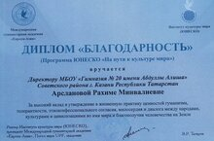  Благодарственным дипломом программы ЮНЕСКО "На пути к культуре мира" награждена МБОУ "Гимназия №20 имени Абдуллы Алиша" Советского района г.Казани в лице директора Арслановой Рахимы Минвалиевны за высокий вклад в утверждение в жизненную практику ценностей гуманизма, толерантности, этно конфессионального согласия, милосердия и диалога между народами, культурами и цивилизациями во имя мира и благополучия человечества на Земле.  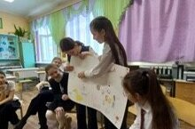  Неделя психологии. 25.04.2023  Неделя психологии прошла в гимназии с 17 по 23 апреля 2023 года. На занятиях наши ученики получили опыт позитивного общения, развивали эмоциональный интеллект, пополнили багаж знаний о действиях в стрессовых ситуациях.  Каюм Насыйри укулары  10 нчы сыйныф укучысы Галиев Айназ (Җитәкчесе- Галиева Г.Ш.),Каюм Насыйри исемендәге төбәкара яшүсмерләр фәнни-тикшеренү укуларында катнашып, II урынга лаек булды. Котлыйбыз! | 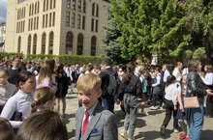  Ярминкә  Кояшлы матур көндә гимназиядә язгы ярминкә узды. Һәр сыйныф үз куллары белән, әти-әниләр белән берлектә ясаган эшләрен сатып, мохтаҗ гаиләләргә ярдәм күрсәтү өчен үз көчләрен керттеләр  Гимназиада  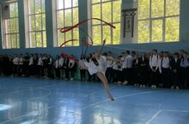  "Замандаш" үзидарәсе инициативасы белән гимназиядә икенче ел рәттән "Гимназиада" дигән спорт бәйгесе үткәрелә.  Бу чарада 5-11 сыйныф укучылары катнаша. Алар төрле спорт төрләрендә үз көчләрен сыныйлар. Җиңүчеләргә дипломнар һәм бүләкләр бирелә. Гран-при яулаучы сыйныф, быел 7 нче А сыйныфы, күчмә кубокка ия була  "Тамчы шоу"  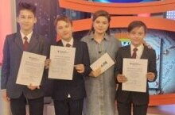  26.04.2023 Гимназиябез укучылары "Тамчы шоу" тапшыруында катнаштылар. Интеллектуаль яктан көч сынаштылар. "Алиш варислары" командасы, 6 а сыйныф укучылары җиңүче булдылар.  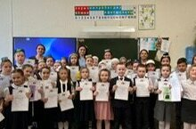  "Ядкәрләдә Тукай рухы"  25.04.2023 гимназиябездә Габдулла Тукайның 137 еллык юбилеена багышланган "Ядкәрләдә Тукай рухы" шигырь бәйгесе узды.  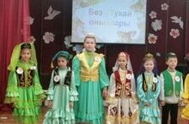  Котлыйбыз!  25.04.2023 1а сыйныф укучысы ,Сафина Зифа, район күләмендә узган “Без-Тукай оныклары” бәйгесендә катнашып || урынга лаек булды. (Җитәкчеләре Минимуллина А.Х., Валеева Н.Р.) Котлыйбыз!  Баш мөхәррир: Р.М.Арсланова Редколлегия:  Укучыларның фәнни оешмасы  Гамәлгә куелды  29 апрель, 2023 ел сәг. 16.00, тираж 200 данә

